به نام خدا

تمرین اول درس ریاضیات گسسته

فصل ۱ - اصول بنیادی شمارش

پاییز 1400

1. پاسخ تمرین‌ها را به صورت تایپ شده یا نوشتاری خوانا و تمیز در قالب یک فایل pdf(برای کل تمرین) تحویل دهید.
2. فایل تحویلی به قالب DM1_Name_StudentNumber (به عنوان مثال، DM1_BardiaArdakanian_9831072) نامگذاری شده باشد.
3. ددلاین تمرین تا روز 17 مهر‌ماه ساعت 23:55 می‌باشد و این مهلت به هیچ عنوان تمدید نخواهد شد.
4. در صورت کشف تقلب، نمره تمرین صفر در نظر گرفته می‌شود.
5. در صورت هرگونه ابهام و سوال، می‌توانید با ایمیل تدریس یاری درس در ارتباط باشید.

<DM.aut.ac@gmail.com>

تمرینات 1.1 و 2.1

سوال 1

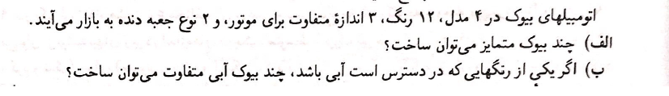

سوال 2

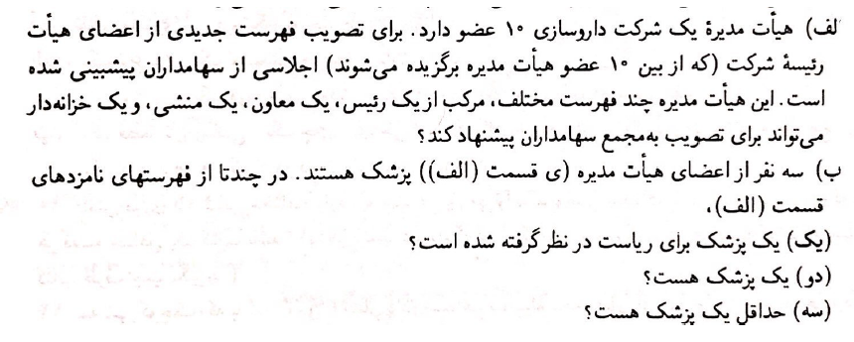

سوال 3



سوال 4



سوال 5

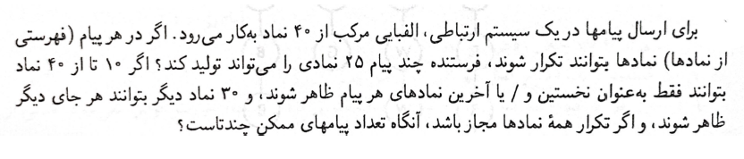

سوال 6

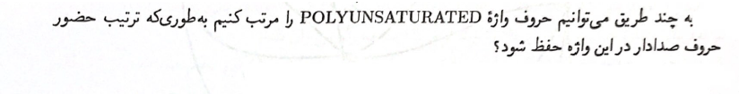

سوال 7

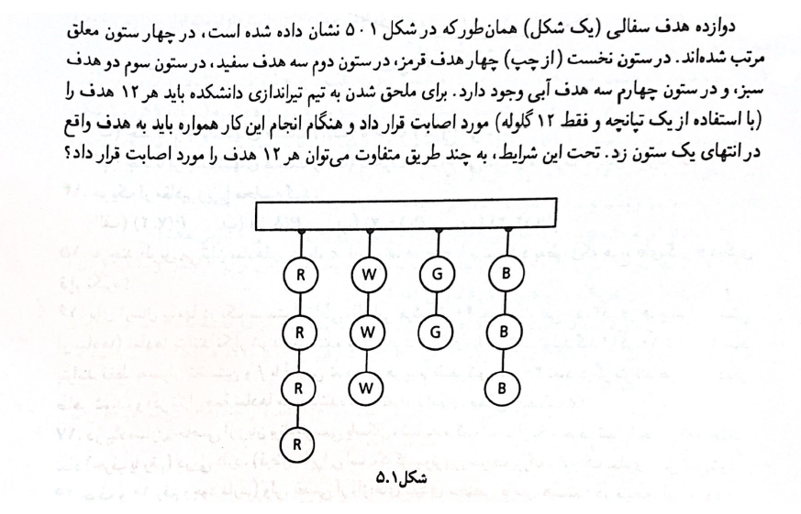

سوال 8

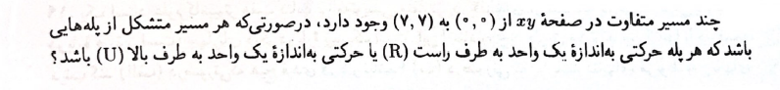

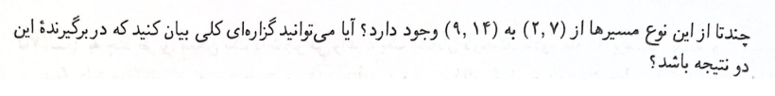

سوال 9

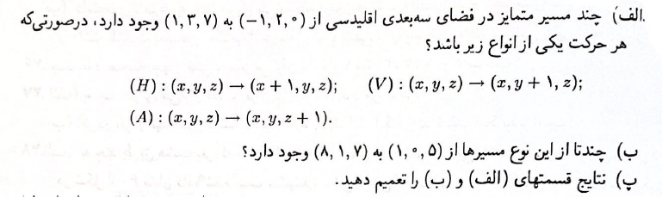

سوال 10

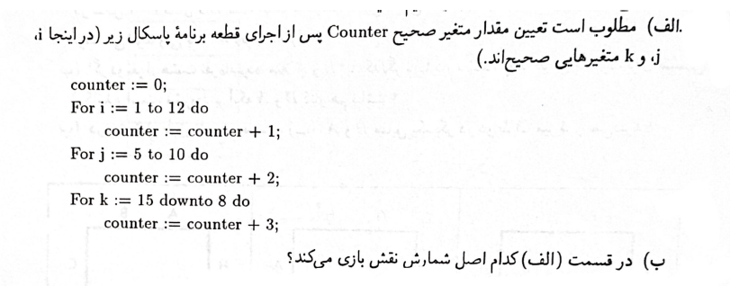

سوال 11

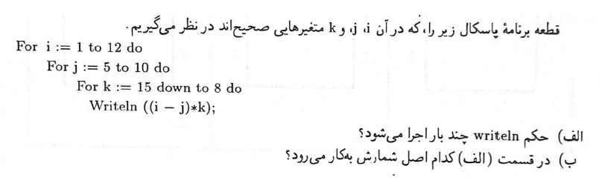

سوال 12

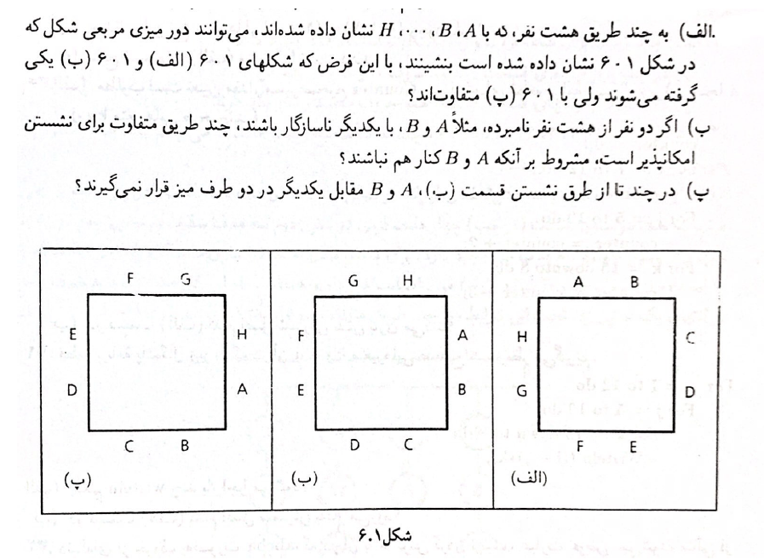

تمرینات 3.1

سوال 13

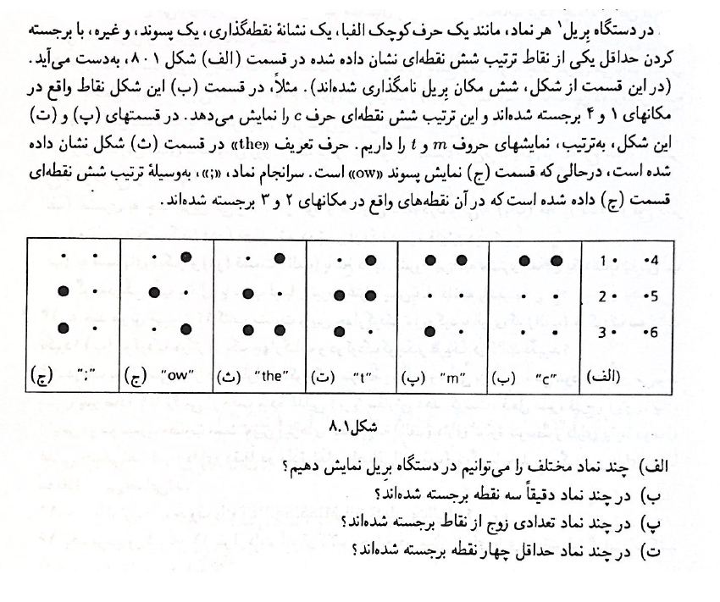

سوال 14



سوال 15

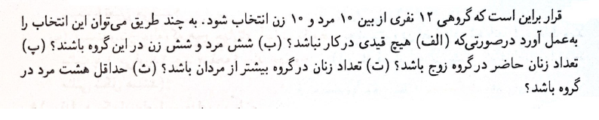

سوال 16

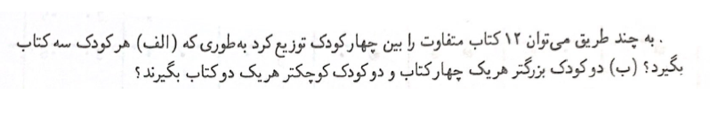

سوال 17

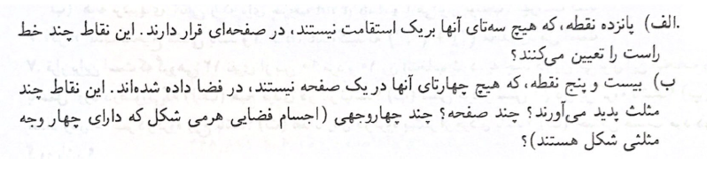

سوال 18 (مثال 23.1 در pdf فصل اول و همینطور فصل اول کتاب مرجع وجود دارد)



سوال 19

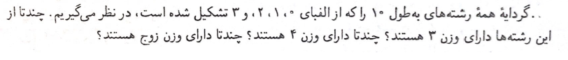

سوال 20

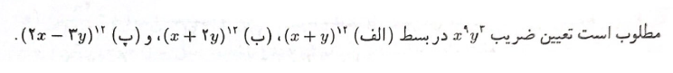

سوال 21

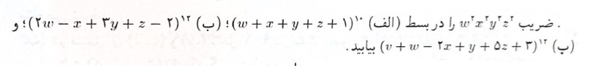

سوال 22

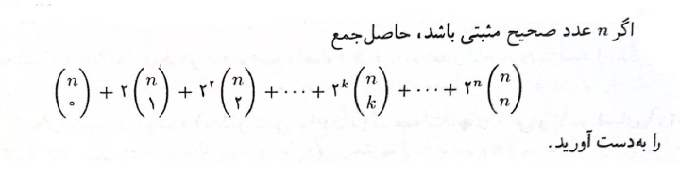

تمرینات 4.1

سوال 23

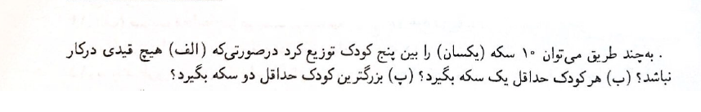

سوال 24

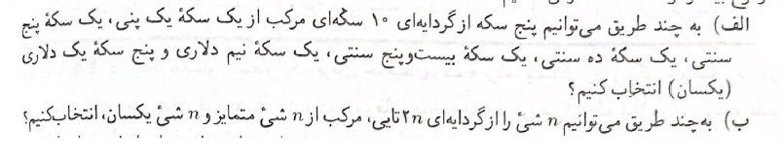

سوال 25

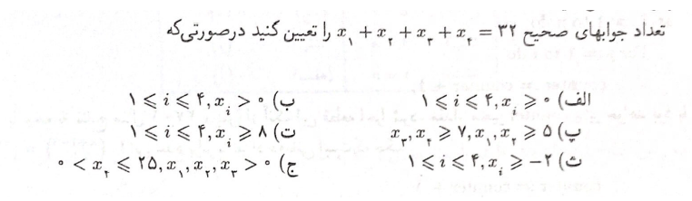

سوال 26

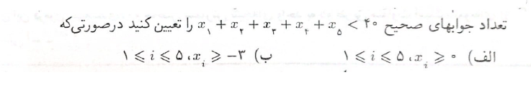

سوال 27

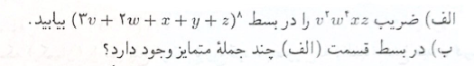

سوال 28

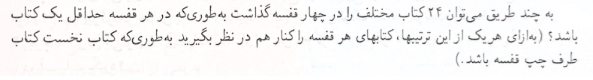

سوال 29

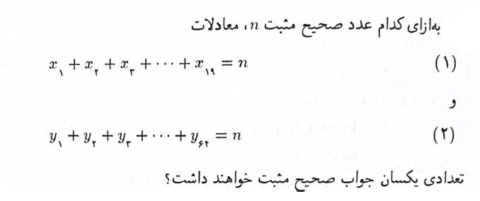

سوال 30

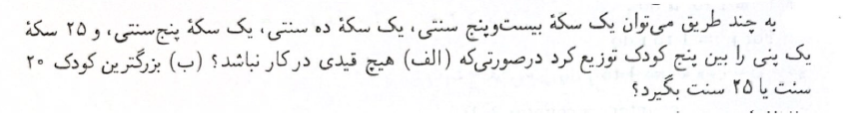

سوال 31

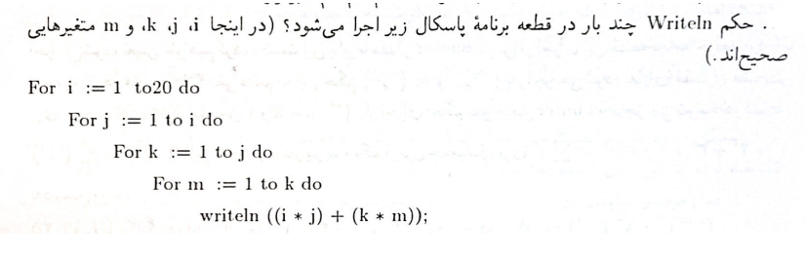

سوال 32

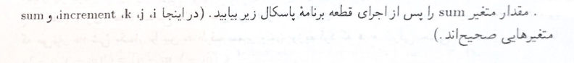

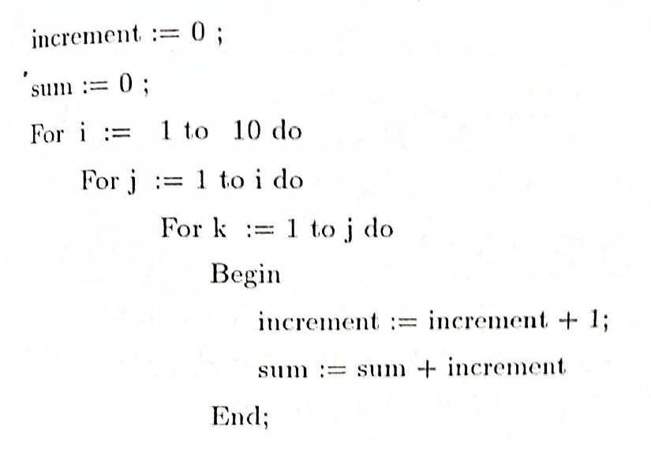

سوال 33

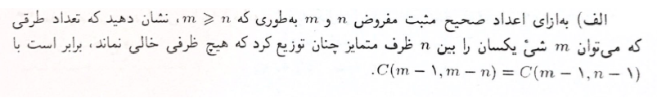

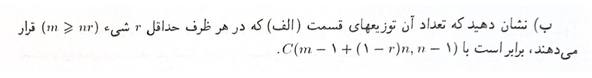

تمرینات تکمیلی

سوال 34

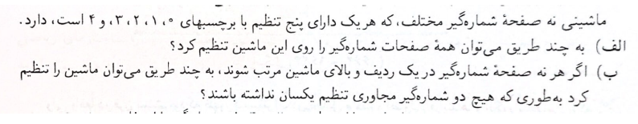

سوال 35

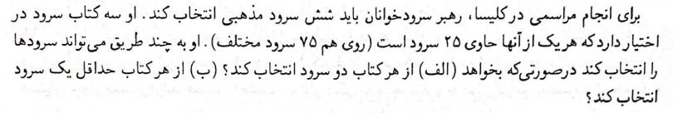

سوال 36

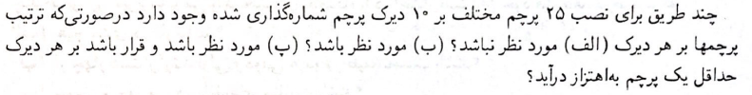

سوال 37



سوال 38



سوال 39

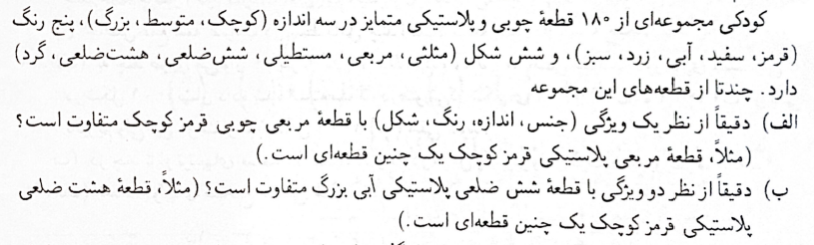

سوال 40

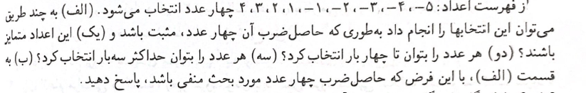

سوال 41

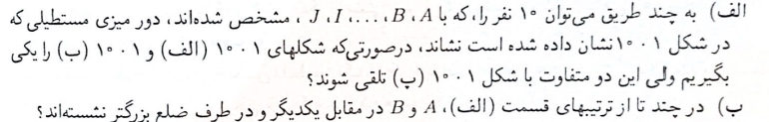

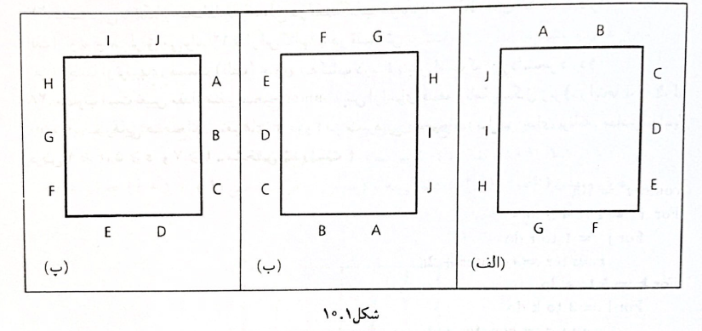

سوال 42

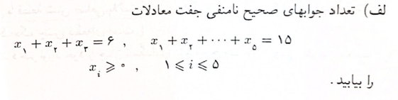

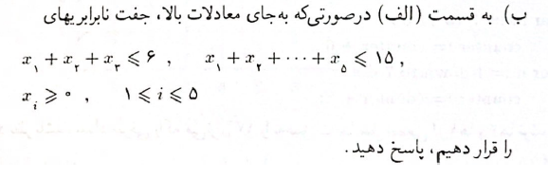

سوال 43

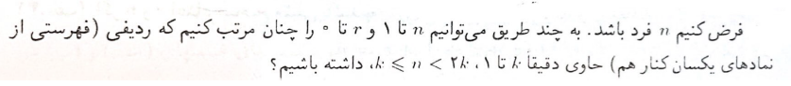

سوال 44  
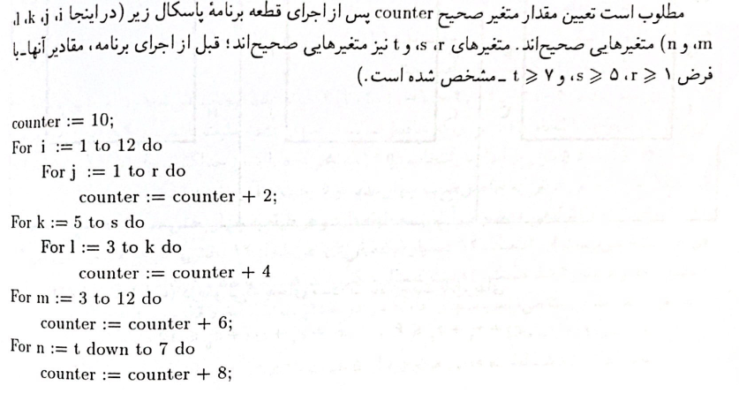

سوال 45

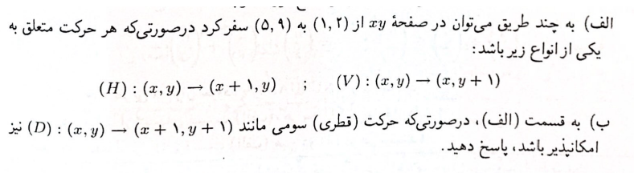

سوال 46 (امتیازی)

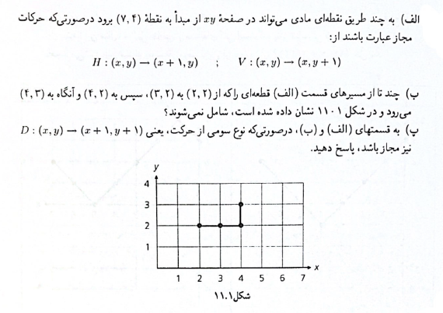

سوال 47 (امتیازی)

